# https://pbs.twimg.com/profile_images/1373324740/cecyt12.jpghttp://www.clep-cedep.org/sites/default/files/logo_ipn.jpg

**INSTITUTO POLITECNICO NACIONAL**

**Centro de Estudios Científicos y Tecnológicos No.12**

**“José María Morelos”**

“Análisis, diseño y desarrollo de: FARMATEC S.A de C.V”

Presentan:

* Díaz Martínez Luis Antonio
* Fabián Gómez Ana Belén
* Fuentes Raya Elizabeth
* González Ramos Xaxiry Magaly
* Quiroz Bonilla Gabriel Alejandro



Asesora: Lic. Luz Esperanza Martínez Sánchez

México, DF Junio/2015

Introducción

El presente trabajo contiene la documentación del sistema de información que fue creado para la empresa “Farmatec S.A de C.V”, con el objetivo de beneficiar a su departamento de ventas, logrando así una captura de pedidos más eficiente, rápida y organizada.

Para desarrollar el proyecto se siguió la metodología del ciclo de vida del desarrollo de sistemas de información, por lo cual se realizó cada etapa, por lo que en el trabajo se encuentra la información recopilada durante el análisis, además todos los elementos que se diseñaron así como: La codificación, la instalación y mantenimiento.

Primeramente se detectó el problema, se determinaron los requerimientos de información dada por el usuario y se analizaron las necesidades del sistema.

Después se diseñó un sistema personalizado a las necesidades de la empresa, se desarrolló el software, se probó y finalmente se implementó.

Por último se entregó el sistema y los resultados fueron satisfactorios.

INDICE

I.-MARCO CONCEPTUAL 1

1.1.-SISTEMA DE INFORMACIÓN (Definición de JAMES SENN) 2

1.2.-EVOLUCIÓN DE LOS SISTEMAS DE INFORMACIÓN 2

1.3.-CLASIFICACIÓN DE LOS SISTEMAS DE INFORMACIÓN 3

1.4.-METODOLOGÍA DEL CICLO DE VIDA DE LOS SISTEMAS DE INFORMACIÓN 4

1.5.-PROYECTO 7

1.6.-DICCIONARIO DE DATOS 12

II.ANTECEDENTES Y UBICACIÓN DE LA ORGANIZACIÓN. 13

2.1.-PLANEACIÓN DEL PROYECTO 14

2.2.-ANTECEDENTES DE FARMATEC S.A de C.V 15

2.3.-ORGANIGRAMA 16

2.4.-UBICACIÓN DEL DEPARTAMENTO 17

2.5.-OBJETIVOS Y FUNCIONES DEL DEPARTAMENTO 17

III.DESCRIPCION ESPECÍFICA DE LA FUNCIÓN O PROCEDIMIENTO 19

3.1.-IDENTIFICACIÓN DEL PROBLEMA 20

3.2.-DESCRIPCIÓN ESPECÍFICA DE LA FUNCION O PROCEDIMIENTO 20

3.2.1.-DIAGRAMA DE PROCEDIMIENTO 21

3.2.2.-DESCRIPCIÓN 23

IV.ANALISIS DEL SISTEMA 24

4.1.-ANALISIS DEL SISTEMA ACTUAL 25

4.1.1.-REVISION DEL FLUJO DE INFORMACION Y DOCUMENTOS 25

4.1.2.-POLITICAS Y REGLAMENTOS 27

4.1.3.-DIAGNOSTICO DEL SISTEMA ACTUAL 27

4.1.4.-PROPUESTA DE AUTOMATIZACIÓN 28

V.DISEÑO DEL SISTEMA 29

5.1.-DISEÑO GENERAL (Top-Down) 30

5.2.-RELACION DE PROCESOS 31

5.3.- DISEÑOS DE ENTRADA 34

5.4.- DISEÑOS DE SALIDA 38

5.5.-DIAGRAMA RELACIONAL 41

5.5.1-ESTRUCTURA DE TABLAS 42

VI.DESARROLLO, INSTALACION Y DOCUMENTACION DEL SISTEMA 45

6.1.-CODIFICACION 46

6.2.-PRUEBAS 46

6.3.-DOCUMENTACION 47

6.4.-IMPLANTACION 48

6.5.-MANTENIMIENTO 48

6.6.-EVALUACION 49

**CONCLUSIONES**

**BIBLIOGRAFÍA**

**ANEXOS**

# I.-MARCO CONCEPTUAL

## 1.1.-SISTEMA DE INFORMACIÓN (Definición de JAMES SENN)

Es un conjunto de componentes que interaccionan entre sí para lograr un objetivo común. Este sistema es el medio por el cual los datos fluyen de una persona o departamento hacia otros y puede ser cualquier cosa, desde la comunicación interna entre los diferentes componentes de la organización y líneas telefónicas hasta sistemas de cómputo que generan reportes periódicos para varios usuarios. Los Sistemas de Información proporcionan servicios a todos los demás sistemas de una organización y enlazan todos sus componentes en forma tal que éstos trabajen con eficiencia para alcanzar el mismo objetivo.

## 1.2.-EVOLUCIÓN DE LOS SISTEMAS DE INFORMACIÓN

En los años 50 aparecen las primeras computadoras, con esta nueva tendencia los sistemas de información que se realizaban de forma manual en las empresas, empezaron a realizarse de forma automatizada.

En los años 60 por el uso de sistemas de información computacionales sin los controles necesarios, se empezaron a detectar fraudes financieros; como desvíos de dinero en los sistemas financieros informáticos por los que se implementan medidas de control para disminuir este tipo de riesgos.

En los años 80 muchas empresas construyeron sus sistemas de información en forma incremental. Pensaron en soluciones individuales a problemas específicos. Invirtieron con base en necesidades específicas. Se concentraron en resolver problemas inmediatos. Generaron Sistemas de información con capacidades poco coordinadas. Comunicación deficiente entre sistemas. La Gerencia entendía poco, cómo la Tecnología de Información apoyaba metas estratégicas del negocio. No había un plan general para evaluar la Tecnología de Información No existía visión integrada de los sistemas.

A finales de los años 90 hasta la actualidad se incrementó la implantación de empresa para simplificar y estandarizar la infraestructura de la información. Surgió la necesidad de acceder a información fiable para mejorar las interacciones y comunicaciones con clientes y proveedores. Se desea mejorar los procesos del negocio gracias a una mejor disponibilidad y calidad de datos e información del funcionamiento de la empresa.

## 1.3.-CLASIFICACIÓN DE LOS SISTEMAS DE INFORMACIÓN

**(Definición de KENDALL & KENDALL)**

* **Sistema De Administración De Bases De Datos (DBMS)**

Software que organiza los datos en una base de datos; provee la capacidad de almacenamiento, organización y recuperación de los datos.

* **Sistema De Información Gerencial (MIS)**

Un sistema de computación compuesto por personas, software, hardware y procedimientos que comparten una base de datos común para ayudar a los usuarios a interpretar y aplicar los datos en el negocio.

* **Sistema De Procesamiento De Transacciones (TPS)**

Un sistema de información computarizado desarrollado para procesar grandes cantidades de datos para transacciones de negocios rutinarias, como nóminas e inventario.

* **Sistema De Soporte De Decisiones (DSS)**

Un sistema de información interactivo que brinda soporte al proceso de toma de decisiones a través de la presentación de información diseñada de manera específica para la metodología de solución de problemas de la persona que toma las decisiones y las necesidades de la aplicación. No toma la decisión en lugar del usuario.

* **Sistema De Soporte Para Ejecutivos (ESS)**

Un sistema computacional que ayuda a los ejecutivos a organizar sus interacciones con el entorno externo al proveer soporte gráfico y de comunicaciones.

* **Sistema Experto (ES)**

Un sistema de computadora que captura y utiliza el conocimiento de un experto para resolver un problema específico. Los componentes básicos son la base del conocimiento, un motor de inferencia y la interfaz de usuario.

* **Sistemas Distribuidos**

Sistemas computacionales que están distribuidos en forma geográfica, además de que su procesamiento, datos y bases de datos están distribuidos. Una arquitectura común para los sistemas distribuidos es el sistema cliente/servidor basado en LAN.

* **Sistemas Empresariales**

Sistemas de información que se integran a nivel de la organización (en toda la empresa) y que ayudan a las compañías a coordinar los procesos organizacionales críticos.

## 1.4.-METODOLOGÍA DEL CICLO DE VIDA DE LOS SISTEMAS DE INFORMACIÓN

**(Definición de KENDALL & KENDALL)**

**CICLO DE VIDA DEL DESARROLLO DE SISTEMAS (SDLC)**

Es una metodología de siete fases para el análisis y diseño de sistemas, la cual sostiene que los sistemas se desarrollan mejor mediante el uso de un ciclo específico de actividades de analistas y usuarios.

1 Identificación

De los problemas,

Oportunidades y

Objetivos

2 Determinación

De los requerimientos

Humanos de información

3 Análisis de las

Necesidades

Del sistema

4 Diseño

Del sistema

Recomendado

5 Desarrollo

Y documentación

Del software

6 Prueba

Y mantenimiento

Del Sistema

7 Implementación

y evaluación

del Sistema

1. **Identificación de los problemas, oportunidades y objetivos**

En esta primera fase del ciclo de vida del desarrollo de sistemas, el analista se encarga de identificar correctamente los problemas, las oportunidades y los objetivos. Esta etapa es imprescindible para el éxito del resto del proyecto: ya que a nadie le gusta desperdiciar el tiempo resolviendo un problema mal caracterizado.

1. **Determinación de los requerimientos de información del factor humano**

La siguiente fase a la que entra el analista es determinar las necesidades de los usuarios involucrados, mediante el uso de varias herramientas, para comprender la forma en que interactúan en el contexto laboral con sus sistemas de información actuales. El analista utilizará métodos interactivos como entrevistas, muestreos e investigación de datos duros, además de los cuestionarios y los métodos discretos, como observar el comportamiento de los encargados al tomar las decisiones y sus entornos de oficina, y los métodos integrales como la creación de prototipos.

¿Qué es lo que hace? ¿Cómo se hace? ¿Con qué frecuencia se presenta?

¿Qué tan grande es el volumen de transacciones o decisiones?

¿Cuál es el grado de eficiencia con el que se efectúan las tareas?

¿Existe algún problema? ¿Qué tan serio es? ¿Cuál es la causa que lo origina?

1. **Análisis de las necesidades del sistema**

La siguiente fase que debe llevar a cabo el analista de sistemas involucra el análisis de las necesidades del sistema. Aquí también hay herramientas y técnicas especiales que ayudan al analista a realizar las determinaciones de los requerimientos. Las herramientas como los diagramas de flujo de datos (DFD) para graficar la entrada, los procesos y la salida de las funciones de la empresa, o los diagramas de actividad o de secuencia para mostrar la secuencia de los eventos, sirven para ilustrar a los sistemas de una manera estructurada y gráfica. A partir de los diagramas de flujo de datos, de secuencia u otros tipos de diagramas se debe desarrollar un diccionario de datos para enlistar todos los elementos de datos utilizados en el sistema, así como sus especificaciones.

1. **Diseño del sistema recomendado**

En la fase de diseño del SDLC, el analista de sistemas utiliza la información recolectada antes para realizar el diseño lógico del sistema de información. El analista diseña los procedimientos para ayudar a que los usuarios introduzcan los datos con precisión, de manera que los datos que entren al sistema de información sean los correctos. Además, el analista debe ayudar a que los usuarios completen la entrada de datos efectiva al sistema de información mediante el uso de las técnicas del buen diseño de formularios y páginas Web o pantallas.

1. **Desarrollo y documentación del software**

En la quinta fase del SDLC, el analista trabaja con los programadores para desarrollar el software original requerido. Durante ella, el analista desarrolla junto con los usuarios una documentación efectiva para el software, incluyendo manuales de procedimientos, ayuda en línea, sitios Web con preguntas frecuentes (FAQ) y archivos Léame (Read Me) para incluir con el nuevo software. Como los usuarios están involucrados desde el principio, la fase de documentación debe lidiar con las preguntas que hicieron y resolvieron junto con el analista. La documentación indica a los usuarios cómo deben usar el software y qué deben hacer en caso de que ocurran problemas.

1. **Prueba y mantenimiento del sistema**

Antes de utilizar el sistema de información, se debe probar. Es mucho menos costoso detectar los problemas antes de entregar el sistema a los usuarios. Una parte del procedimiento de prueba es llevado a cabo por los programadores solos; la otra la realizan junto con los analistas de sistemas. Primero se completa una serie de pruebas para señalar los problemas con datos de muestra y después se utilizan datos reales del sistema actual. A menudo, los planes de prueba se crean en las primeras etapas del SDLC y se refinan a medida que el proyecto progresa.

El mantenimiento del sistema y la documentación de este mantenimiento empiezan en esta fase y se lleva a cabo de manera rutinaria durante toda la vida del sistema de información. Gran parte del trabajo rutinario del programador consiste en el mantenimiento, por lo cual las empresas invierten una gran cantidad de dinero en este proceso. Ciertos procedimientos de mantenimiento, como las actualizaciones de los programas, se pueden llevar a cabo a través del sitio Web del distribuidor. Muchos de los procedimientos sistemáticos que emplea el analista durante el SDLC pueden ayudar a asegurar que el mantenimiento siempre se mantenga en el nivel mínimo necesario.

1. **Implementación y evaluación del sistema**

En esta última fase del desarrollo de sistemas, el analista ayuda a implementar el sistema de información. En esta fase hay que capacitar a los usuarios para operar el sistema. Los distribuidores se encargan de una parte de la capacitación, pero la supervisión de la capacitación es responsabilidad del analista de sistemas. Además, el analista necesita planear una conversión sin problemas del sistema antiguo al nuevo. Este proceso incluye convertir los archivos de los formatos anteriores a los nuevos, o crear una base de datos, instalar equipo y llevar el nuevo sistema a producción.

## 1.5.-PROYECTO Y RECURSOS

Proyecto es un plan de trabajo, con acciones sistemáticas, o sea, coordinadas entre sí, valiéndose de los medios necesarios y posibles, en busca de objetivos específicos a alcanzar en un tiempo previsto.

Surge con una idea, para obtener metas, ya sea porque aún no se alcanzaron, porque sobran recursos con los fines actuales, porque existen nuevas necesidades, etcétera. O sea, se establece qué es lo que se quiere.

Una vez fijada la idea del objetivo, se elabora un diagnóstico, sobre las posibilidades de llevar esa idea adelante, para no emprender un camino hacia metas imposibles. Luego se elabora el diseño de cómo se va a lograr ese objetivo, previendo los recursos con los que se cuenta y elaborando estrategias. Luego el plan se pone en funcionamiento, y a posteriori, se evalúan los resultados, para ver si son satisfactorios, y si no, establecer las causas del fracaso, para modificar ciertas acciones y repensar las estrategias. Los resultados pueden ser en vistas al objetivo general o final, o a los objetivos intermedios, que se plantean para llegar al objetivo final. Por ejemplo, si una persona se plantea como objetivo, llegar a ser médico cirujano, primero deberá lograr un objetivo intermedio que es el título de médico, y luego el objetivo final de la especialización.

**Sistemas:** Un sistema es un conjunto de partes o elementos organizados y relacionados que interactúan entre sí para lograr un objetivo. Los sistemas reciben (entrada) datos, energía o materia del ambiente y proveen (salida) información, energía o materia.

**Datos:** Representación simbólica (numérica, alfabética, etc.) de un atributo de una entidad. Un dato no tiene valor semántico (sentido) en sí mismo, pero al ser procesado puede servir para realizar cálculos o tomar decisiones. Cuando un dato pasa a ser útil se convierte en información.

**Analista:** El analista tiene como cometido analizar un problema y describirlo con el propósito de ser solucionado mediante un sistema de información. Se vale de la información de entrada, los procesos modificadores y la información de salida, para así definir los procesos intermedios y poder entender con claridad la organización.

**Información:** Conjunto de datos organizados correctamente que en un contexto y a un determinado usuario, le son de utilidad.

**Diseñador de sistemas:** Es el responsable de especificar las características de la arquitectura del sistema y que servirá de base para el trabajo de los programadores. En muchos casos, el analista y el diseñador son la misma persona.

**Análisis de sistemas:** El Análisis de Sistema nace de la necesidad de recopilar, desglosar, catalogar y analizar información necesaria de una empresa para poder proponer nuevos métodos, mejores o modificar los actuales para que así aumente el desempeño de los departamentos dentro de la organización. En toda organización un análisis se vale de la información de entrada, los procesos modificadores y la información de salida, para así definir los procesos intermedios y poder entender con claridad a la organización. Todos estos flujos y procesos son estudiados sistemáticamente para poder determinar si son los adecuados, si se deben mejorar o si deben ser reemplazados por otros más idóneos.

**Programador:** Un programador se encarga de implementar algoritmos mediante un lenguaje de programación. El término programador también puede asociarse al ingeniero de software, al científico de la computación, al desarrollador de software y al analista, aunque estas personas tienen otras habilidades y propósitos.

**Programador - Analista**: El Analista – Programador es la persona que realiza las funciones de un analista técnico y de un programador; es decir, parte de una información previa recibida del analista funcional, en función de la cual desarrolla las aplicaciones y organiza datos.

**Usuario**: Un usuario es aquél que usa algo o que usa ordinariamente algo.  Por ejemplo un usuario de una biblioteca es un lector interesado en leer algún volumen de su archivo.

**Proyecto:** Conjunto de actividades interrelacionadas y coordinadas para alcanzar algún objetivo planeado por una persona o una organización.

**Tarea**: Un proceso puede informalmente entenderse como un programa en ejecución. Formalmente un proceso es "Una unidad de actividad que se caracteriza por la ejecución de una secuencia de instrucciones, un estado actual, y un conjunto de recursos del sistema asociados"

“Un científico computacional con mente culinaria hornea un pastel de cumpleaños para su hija; tiene la receta para un pastel de cumpleaños y una cocina bien equipada con todos los ingredientes necesarios, harina, huevo, azúcar, leche, etcétera."

< Dónde la receta representa el programa (el algoritmo), el científico computacional es el procesador y los ingredientes son las entradas del programa. >

**Recursos de un proyecto**: Para realizar cualquier proyecto se requieren tres recursos:

* **Financieros:** **Los recursos financieros son el efectivo y el conjunto de activos financieros que tienen un grado de liquidez.**
* **Materiales:** Los recursos materiales son los bienes tangibles que la organización puede utilizar para el logro de sus objetivos.
* **Humanos:** Trabajo de un conjunto de empleados que laboran en una organización.

**Diagrama de Gantt**

Es una herramienta para el director del proyecto que le permite realizar una representación gráfica del progreso del proyecto, pero también es un buen medio de comunicación entre las diversas personas involucradas en el proyecto. El diagrama de Gantt es una herramienta que le permite al usuario moldear la planificación de las tareas necesarias para la realización de un proyecto. Esta herramienta fue creada por Henry L. Gantt en 1917.

Debido a la relativa facilidad de lectura de los diagramas de Gantt, esta herramienta es utilizada por casi todos los directivos de proyecto en todos los sectores.

En un Diagrama de Gantt, cada tarea es representada por una línea, mientras que las columnas representan los días, semanas o meses del programa, dependiendo de la duración del proyecto.

**Diagrama de Procedimientos**

Es una representación gráfica de los pasos que se siguen en toda una secuencia de actividades, dentro de un proceso o un procedimiento, identificándolos mediante símbolos de acuerdo con su naturaleza; incluye, además, toda la información que se considera necesaria para el análisis, tal como distancias recorridas, cantidad considerada y tiempo requerido. Con fines analíticos y como ayuda para descubrir y eliminar ineficiencias, es conveniente clasificar las acciones que tienen lugar durante un proceso dado en cinco clasificaciones. Estas se conocen bajo los términos de operaciones, transportes, inspecciones, retrasos o demoras y almacenaje.

**Operador:** El operador suele ser el encargado de mediar funcionalmente entre una tecnología o dispositivo tecnológico y otra instancia que puede ser, otro operador u otro profesional o el público general.

**Actividades de un sistema de información:**

1. Entrada de datos: Proceso mediante el cual se captura y prepara datos para su posterior procesamiento. Las entradas pueden ser manuales o automáticas. Las manuales se realizan por el operador o el usuario, y las automáticas surgen de otros sistemas.
2. Almacenamiento de datos: Proceso mediante el cual el sistema almacena de manera organizada los datos e información para su uso posterior.

Para hacer fácil su recuperación, los datos almacenados se organizan en:

• ***Campo***: agrupación de caracteres que identifican a un sujeto, lugar u objeto, por ejemplo: nombre de un empleado.

• ***Registro***: conjunto de campos interrelacionados, por ejemplo el registro nómina de un trabajador podría componerse por el nombre, ítem, departamento y sueldo.

• ***Archivo***: conjunto de registros interrelacionados, por ejemplo el archivo planilla del mes enero del año 2001 podría estar compuesto por registros de la nómina de todos los trabajadores durante el mes de enero de 2001.

• ***Base de datos***: conjunto integrado de registros interrelacionados. Por ejemplo, la base de datos de empleados de una organización, podría incluir  archivos de las planillas de todos los meses, junto con otros archivos relacionados a registros de evaluación de desempeño de cada trabajador, asistencia a capacitaciones, etc.

1. Procesamiento de datos: Es la capacidad de efectuar operaciones con los datos guardados en las unidades de memoria.

Durante este  procesamiento se evidencia lo siguiente:

1. Aumenta, manipula y organiza la forma de los datos.

2. Analiza y evalúa su contenido.

3. Selecciona la información para ser usada en la toma de decisiones, y constituye un componente clave en el sistema de información gerencial.

1. Salida de información:

Actividad que permite transmitir información útil y valiosa a los usuarios finales.

Además un sistema de información debe tener control del desempeño del sistema, es decir debe generar retroalimentación sobre las actividades de entrada, procesamiento, almacenamiento y salida de información. Esta retroalimentación debe evaluarse para determinar si el sistema cumple con los estándares de desempeño establecidos.

## 1.6.-DICCIONARIO DE DATOS

|  |  |  |  |
| --- | --- | --- | --- |
| TÉRMINOS | DESCRIPCIÓN | FORMATO | EJEMPLO |
| N° de pedidos | **Numero consecutivo que se le da los pedidos que realiza el cliente** | **AANNCCCC** | **15100025** |
| Nombre del medicamento | **Nombre comercial de cada producto** | **Texto de longitud máxima de 40** | **Genoprazol** |
| Cantidad vendida | **Número de unidades vendidas por mes** | **Numero hasta 30 dígitos** | **52,000,821** |
| Nombre del cliente | **Nombre completo de la persona responsable del pedido** | **Texto de longitud máxima de 35** | **Luis González Aguilar** |
| ID Cliente | **Clave asignada al cliente** | **AANASCCCC** | **06LGFE0023** |
| Nombre de la sucursal | **Nombre comercial de la sucursal** | **Texto de longitud máxima de 35** | **Farmacias Especializadas** |
| Clasificación de productos | **Clasificación a la que pertenece el producto** | **Texto de longitud máxima 10** | **Bebe, Infantil, Adulto** |
| Tipo de producto | **Tipo de medicamento o producto** | **Texto de longitud máximo 30** | **Antibiótica, pastilla, jeringa , jarabe** |

# 

# II.ANTECEDENTES Y UBICACIÓN DE LA ORGANIZACIÓN.

## 2.1.-PLANEACIÓN DEL PROYECTO



## 2.2.-ANTECEDENTES DE FARMATEC S.A de C.V

FARMATEC S.A de C.V surge en marzo de 1996 con sede en la Ciudad de México. Somos una empresa mexicana dedicada a la comercialización y distribución de un amplio surtido de medicamentos, perfumería y material de curación a los diferentes segmentos de farmacias, como cadenas, hospitales, autoservicios, gobierno y farmacias independientes. En corto tiempo y como consecuencia del crecimiento de nuestras operaciones, ampliamos nuestra cobertura al inaugurar 8 sucursales ubicadas en puntos estratégicos del territorio nacional, lo que nos permite estar más cerca de nuestros clientes en todo el país.

Somos una empresa joven, abierta a cambios, con alta capacidad de innovación y solidez financiera. Esto se refleja en el crecimiento constante de nuestra participación de mercado (1% anual promedio) y en la confianza que los clientes y proveedores depositan en nosotros.

Ubicación:Dr. Balmis 175, Colonia Doctores, Delegación Cuauhtémoc, C.P. 06720, México, D.F.

Teléfono: 01 55 1543 2101

Empresa de comercialización y distribución de medicamentos

**MISIÓN**

“Debemos ser la mejor opción de negocio para nuestros clientes y proveedores, de inversión para nuestros accionistas y de desarrollo para nuestros colaboradores, innovando en la comercialización y distribución de productos para el cuidado de la salud”.

**VISIÓN**

“Fundamentados en nuestro capital humano, cobertura geográfica, eficiencia y calidad en el servicio, ser la empresa de comercialización y distribución de medicamentos líder en rentabilidad”.

## 2.3.-ORGANIGRAMA

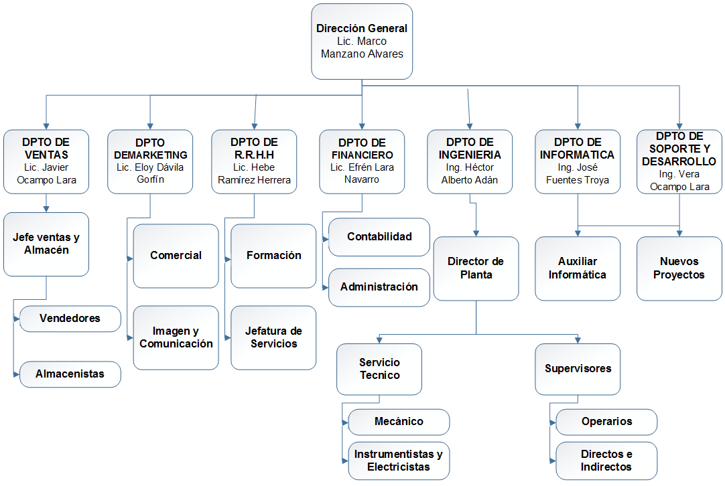

## 2.4.-UBICACIÓN DEL DEPARTAMENTO

Ventas por Teléfono – Servicios de Atención al Cliente

## 2.5.-OBJETIVOS Y FUNCIONES DEL DEPARTAMENTO

**Objetivos del departamento**

Mostrar atención al cliente, atención amable, tener la información adecuada, expresión oral adecuada, buen servicio, con rapidez, educación, respeto, calidad y eficacia, para obtener la satisfacción total del cliente.

**Funciones del departamento**

Consultas:

* Existencia de artículos
* Ofertas
* Precios
* Status de cuentas
* Facturación de pedidos
* Devoluciones
* Reclamaciones
* Información para apertura de cuentas
* Cotizaciones

Levantamiento de quejas de clientes

* Por documentos vencidos
* Devoluciones pendientes
* Mal servicio del operador
* Falta de bultos
* No pasa el asesor

**VALORES**

En nuestra empresa hacemos lo que es correcto y honramos en todas nuestras acciones los siguientes valores:

*Integridad:* Exigimos de nosotros y de quienes nos rodean, los más altos estándares de ética. Nos comprometemos a que nuestros productos y procesos sean de la mayor calidad.

*Respeto por las personas:* Reconocemos que los individuos son el cimiento del éxito. Valoramos la diversidad como fuente de fortalezas y nos sentimos orgullosos que el distintivo en el historial de la compañía sea tratar a la gente con respeto y dignidad.

*Liderazgo:* Como líderes empoderamos a nuestros colegas compartiendo conocimientos y recompensando el esfuerzo individual.

*Innovación:* Estamos convencidos que la innovación es la clave para mejorar la salud de quienes consumen nuestros productos, y a la vez, el pilar del de la compañía.

*Enfoque en el cliente:* De modo permanente, nos orientamos y comprometemos con la satisfacción de las necesidades de nuestros clientes.

# 

# III.DESCRIPCION ESPECÍFICA DE LA FUNCIÓN O PROCEDIMIENTO

## 3.1.-IDENTIFICACIÓN DEL PROBLEMA

El Departamento de Ventas por teléfono tiene problemas al capturar pedidos debido que la línea telefonía en ocasiones se satura demasiado, dejando a los demás clientes frecuentes esperar mucho en la línea, esto causa molestia y desesperación en algunos clientes lo cual nos puede llevar a perdidas en las ventas si el cliente decide pasar el pedido en otra empresa.

## 3.2.-DESCRIPCIÓN ESPECÍFICA DE LA FUNCION O PROCEDIMIENTO

**(Definición de JAMES SENN)**

Diagramas de flujo de datos describe y analiza el movimiento de datos a través del sistema, ya sea que éste fuera manual o automatizado, incluyendo procesos, lugares para almacenar datos y retrasos en el sistema.

3.2.1.-DIAGRAMA DE PROCEDIMIENTO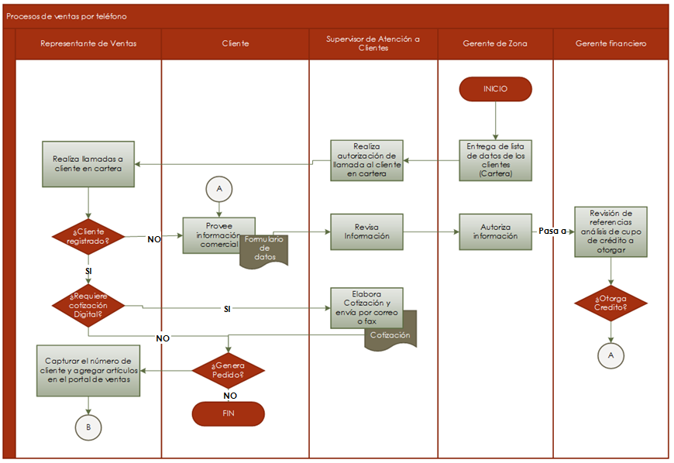

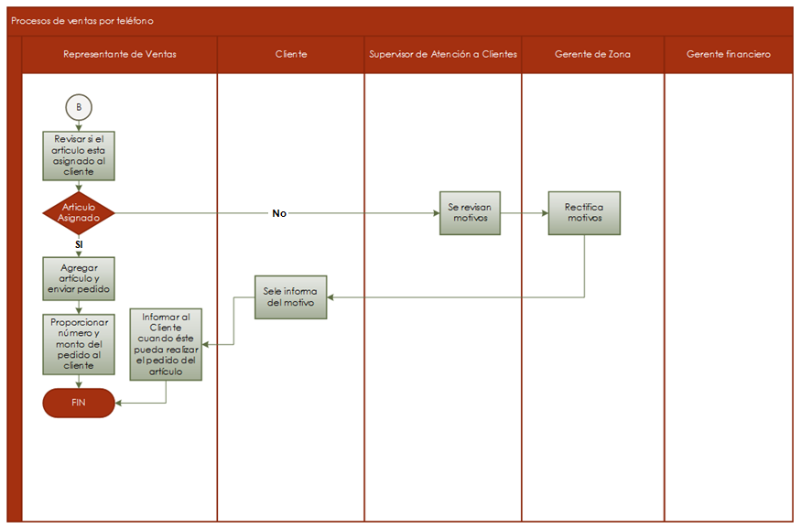

## 3.2.2.-DESCRIPCIÓN

Los procesos para hacer captura de pedidos por teléfono tiene que cumplir con ciertas características para que este se autorice o no, es decir que si aparece en cartera se realizaran los pedidos directamente buscando desde la base de captura con el número de cliente, posteriormente se puede capturar todos los artículos que el usuario necesite si algún producto no está en existencia se le debe avisar, con tiempo antes de cerrar el pedido, si el pedido ha avanzado con éxito este se le debe preguntar su número de usuario y nombre para asegurar que el pedido se ha capturado con el cliente indicado, una vez segura esta parte se procede a guardar pedido y enviar a la extensión de almacén.

En caso de que el pedido una vez capturado no se pueda autorizar se le pasa al supervisor para analizar el motivo, posteriormente este se debe avisar al gerente y este le indicara el motivo al cliente del por qué no procede el pedido, el representante de ventas es el encargado de decir al cliente cuando podrá realizar su pedido nuevamente.

Las transacciones que se manejan son diarias, el pedido debe llegar en un tiempo de 24 horas.

# 

# IV.ANALISIS DEL SISTEMA

## 4.1.-ANALISIS DEL SISTEMA ACTUAL

El sistema actual trabaja con una buena eficacia al capturar los pedidos, su automatización en un 95% con la única excepción que se requiere de la implementación del nombre de formula del medicamento por si el medicamento que se desee comprar no esté en existencia se le pueda dar al cliente la sugerencia de otro medicamento de la misma fórmula, de todo lo demás trabaja sin problema alguno.

## 4.1.1.-REVISION DEL FLUJO DE INFORMACION Y DOCUMENTOS

**¿Qué se hace?**

El registro de clientes nuevos, así como la captura de los pedidos que el cliente requiera.

**¿Cómo se hace?**

Se realiza la captura de pedidos de forma automatizada.

**¿Volumen de la información y periodicidad?**

Se realiza el pedido con una cotización o un total de mínimo de $500.00 diarios por farmacia.

**¿Tiempo de respuesta?**

No mayor a 1 min te avisa si se facturo bien el pedido.

**¿Confiabilidad?**

El sistema ofrece una certeza del 95%.

**¿Complejidad del proceso?**

Por el momento para el trabajador- Representante de ventas no es complicado la captura ya que hace tiempo que se capacitaron para el manejo de este sistema.

**¿Tiempo de proceso?**

Dependiendo del número de los artículos que el cliente desee comprar. El tiempo es variable.

**Recopilación de forma impresa** 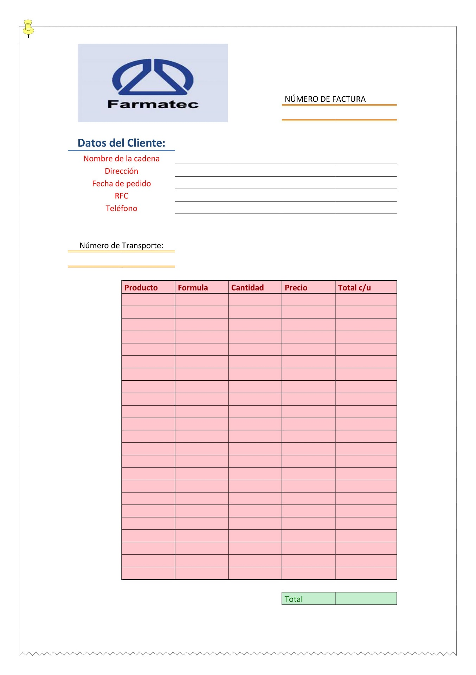

**Recursos**

* Materiales: Papelería, escritorios, archiveros, etc.
* Informáticos:   
  Equipos de cómputos:
  + 6 Marca: DELL
  + Procesador: Intel® Core™ i5 (4690)
  + RAM: 8 GB
  + Capacidad de disco duro: 1TB
  + 1Marca: AIO HP
  + Procesador: E1-6010
  + Ram: 8GB DDR3-1600 SODIMM (1x8GB)
  + Capacidad de disco duro: TB 7200 RPM SATA 1st HDD

Impresoras: 3 Impresora HP LaserJet Enterprise P3015d

* Humanos: 4 personas en representante de ventas más supervisor y gerente turno vespertino y matutino en el departamento de ventas por teléfono.

## 4.1.2.-POLITICAS Y REGLAMENTOS

**No hay información disponible en esta parte.**

## 4.1.3.-DIAGNOSTICO DEL SISTEMA ACTUAL

El sistema actual es 95% confiable, debido a que tiene seguridad al entrar con usuarios registrados es decir el personal, la forma al capturar los pedidos no tiene un grado de complejidad alta, este sistema parece estar muy bien al momento de la búsqueda de pedidos, debido a que se puede buscar al usuario por número de cliente o si bien lo prefiere por el nombre, el sistema te dice si se tiene el producto en existencia o no, calcula el total del producto y se puede saber si el cliente tiene crédito suficiente para pagar el pedido, de lo contrario este no se podrá capturar completo y se le debe avisar al usuario que disminuya el pedido, lo que no tiene el sistema actual es la fórmula del medicamento.

## 4.1.4.-PROPUESTA DE AUTOMATIZACIÓN

Se propone mejorar la captura de pedidos implementado en el sistema la fórmula del medicamento, esto para vender más producto debido a que si el medicamento que el usuario requiere no lo tenemos en existencia se podrá optar por la opción de un medicamento con la misma fórmula, el siguiente paso es que para reducir la saturación de llamadas por teléfono y reducir el tiempo de espera en el teléfono, debido a que esto puede ocasionar a los clientes frecuentes molestia y desesperación por lo que esto nos puede llevar a grandes pérdidas debido a que el cliente puede optar por pasar el pedido en otra empresa.

Para que el usuario no sufra por el tiempo de espera en el teléfono se planea que él mismo haga el registro de los artículos que desee comprar mediante un portal o página donde el usuario pueda captura el pedido por sí mismo y tener mejor comodidad.

# V.DISEÑO DEL SISTEMA

## 5.1.-DISEÑO GENERAL (Top-Down)



## 5.2.-RELACION DE PROCESOS

|  |  |  |  |
| --- | --- | --- | --- |
| Numero de procesos | Nombre | Descripción | Tipo |
| 1 | **Ventas** | Sistema automatizado para el registro y control de ventas. | Control |
| 1.1 | **Marca** | Modulo o sección del sistema que permite registrar y controlar los datos de las marcas de productos. |  |
| 1.1.1 | **Agregar** | Sección que permite al usuario agregar los datos de una nueva marca a la base de datos | Transformación |
| 1.1.2 | **Eliminar** | Sección que permite al usuario eliminar los datos de una marca ya existente en la base de datos | Transformación |
| 1.1.3 | **Editar** | Sección que permite al usuario modificar los datos de una marca ya existente en la base de datos | Transformación |
| 1.1.4 | **Buscar** | Sección que permite al usuario buscar los datos de una marca ya existente en la base de datos | Transformación |
| 1.2 | **Productos** | Modulo o sección del sistema que permite registrar y controlar los datos de los productos. |  |
| 1.2.1 | **Agregar** | Sección que permite al usuario agregar los datos de un nuevo producto a la base de datos | Transformación |
| 1.2.2 | **Eliminar** | Sección que permite al usuario eliminar los datos de un producto ya existente en la base de datos | Transformación |
| 1.2.3 | **Editar** | Sección que permite al usuario modificar los datos de un producto ya existente en la base de datos | Transformación |
| 1.2.4 | **Buscar** | Sección que permite al usuario buscar los datos de un producto ya existente en la base de datos | Transformación |
| 1.3 | **Empleados** | Modulo o sección del sistema que permite registrar y controlar los datos de los empleados. |  |
| 1.3.1 | **Agregar** | Sección que permite al usuario agregar los datos de un nuevo empleado a la base de datos | Transformación |
| 1.3.2 | **Eliminar** | Sección que permite al usuario eliminar los datos de un empleado ya existente en la base de datos | Transformación |
| 1.3.3 | **Editar** | Sección que permite al usuario modificar los datos de un empleado ya existente en la base de datos | Transformación |
| 1.3.4 | **Buscar** | Sección que permite al usuario buscar los datos de un empleado ya existente en la base de datos | Transformación |
| 1.4 | **Cadenas** | Modulo o sección del sistema que permite registrar y controlar los datos de una cadena. |  |
| 1.4.1 | **Agregar** | Sección que permite al usuario agregar los datos de una nueva cadena a la base de datos | Transformación |
| 1.4.2 | **Eliminar** | Sección que permite al usuario eliminar los datos de una cadena ya existente en la base de datos | Transformación |
| 1.4.3 | **Editar** | Sección que permite al usuario modificar los datos de una cadena ya existente en la base de datos | Transformación |
| 1.4.4 | **Buscar** | Sección que permite al usuario buscar los datos de una cadena ya existente en la base de datos | Transformación |
| 1.5 | **Clientes-Farmacias** | Modulo o sección del sistema que permite registrar y controlar los datos de los clientes. |  |
| 1.5.1 | **Agregar** | Sección que permite al usuario agregar los datos de un nuevo cliente a la base de datos | Transformación |
| 1.5.2 | **Eliminar** | Sección que permite al usuario eliminar los datos de un cliente ya existente en la base de datos | Transformación |
| 1.5.3 | **Editar** | Sección que permite al usuario modificar los datos de un cliente ya existente en la base de datos | Transformación |
| 1.5.4 | **Buscar** | Sección que permite al usuario buscar los datos de un cliente ya existente en la base de datos | Transformación |
| 1.6 | **Pedidos** | Modulo o sección del sistema que permite registrar y controlar los datos de un pedido. |  |
| 1.6.1 | **Agregar** | Sección que permite al usuario agregar los datos de un nuevo pedido a la base de datos | Transformación |
| 1.6.2 | **Eliminar** | Sección que permite al usuario eliminar los datos de un pedido ya existente en la base de datos | Transformación |
| 1.6.3 | **Editar** | Sección que permite al usuario modificar los datos de un pedido ya existente en la base de datos | Transformación |
| 1.6.4 | **Buscar** | Sección que permite al usuario buscar los datos de un pedido ya existente en la base de datos | Transformación |
| 1.7 | **Consultas** | Modulo o sección del sistema que permite visualizar datos específicos en la base de datos |  |
| 1.7.1 | **Visualizar Cliente-Farmacia** | Busca en la base de datos los clientes-farmacias  especificados que es proporcionada por el usuario |  |
| 1.7.2 | **Visualizar Cadenas** | Busca en la base de datos las cadenas  Específicas que el usuario proporcionada. | Control |
| 1.7.3 | **Visualizar Producto** | Busca en la base de datos los productos que el usuario necesita ubicar. | Control |
| 1.7.4 | **Visualizar Ofertas** | Busca en la base de datos los productos con ofertas. | Control |
| 1.7.5 | **Ventas por Fechas** | Busca en la base de datos las ventas realizadas en una fecha específica que es proporcionada por el usuario | Control |
| 1.7.6 | **Ventas por Cliente** | Busca en la base de datos las ventas hechas de cada cliente. | Control |
| 1.8 | **Informes** | Modulo que se encarga de generar informes de datos específicos en la base de datos |  |
| 1.8.1 | **Inventario Productos** | Da a conocer cuántos productos hay existentes en el inventario. |  |
| 1.8.2 | **Ventas por (Mes/semana/año)** | Da a conocer las ventas específicas hechas en un determinado tiempo del año. | Control |
| 1.8.3 | **Ofertas por cadenas (mes)** | Da a conocer los productos que estuvieron en ofertas en un mes determinado por cadenas | Control |
| 1.9 | **Utilerías** | Modulo que se encarga de generar herramientas necesarias de la base de datos para evitar pérdidas de información |  |
| 1.9.1 | **Respaldo** | Sección que permite al usuario generar un respaldo. | Control |
| 1.9.2 | **Recuperación** | Sección que permite al usuario la recuperación de la información | Control |
| 1.9.3 | **Historial** | Almacena la información de un determinado tiempo | Control |

## 5.3.- DISEÑOS DE ENTRADA

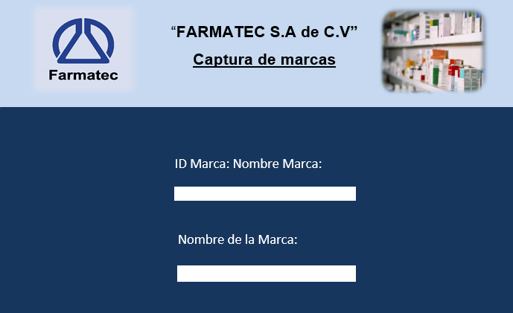

En el este diseño de entrada se pueden capturan las marcas de los productos de la empresa

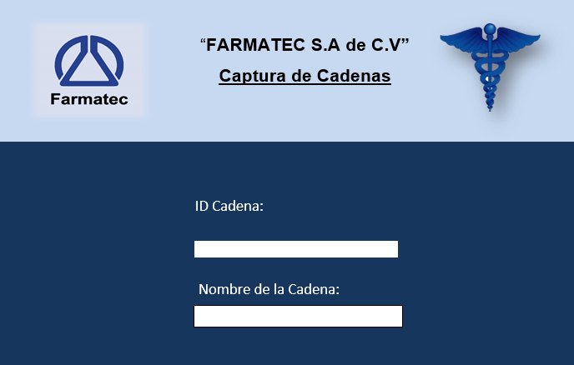

En esta pantalla se captura las cadenas de farmacias que son clientes de la empresa.

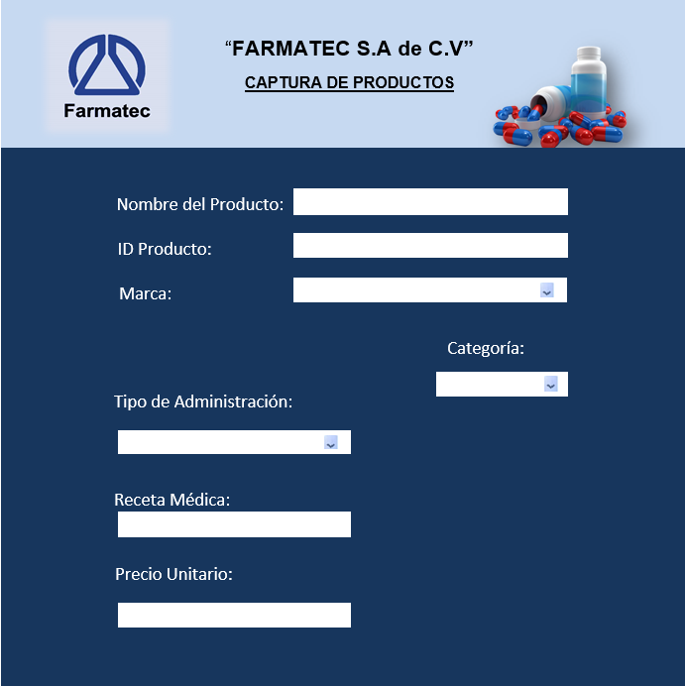

Aquí se capturan los productos que la empresa tiene a su disposición o que son nuevos en la empresa.

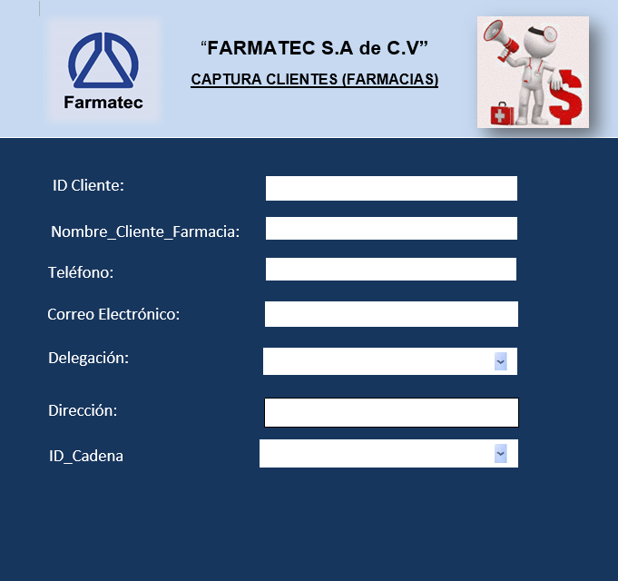

Aquí se capturaran los clientes, en este es muy importante que tengan una cadena que lo respalde puesto que cada cadena recibe ofertas en distintos bloques del año.

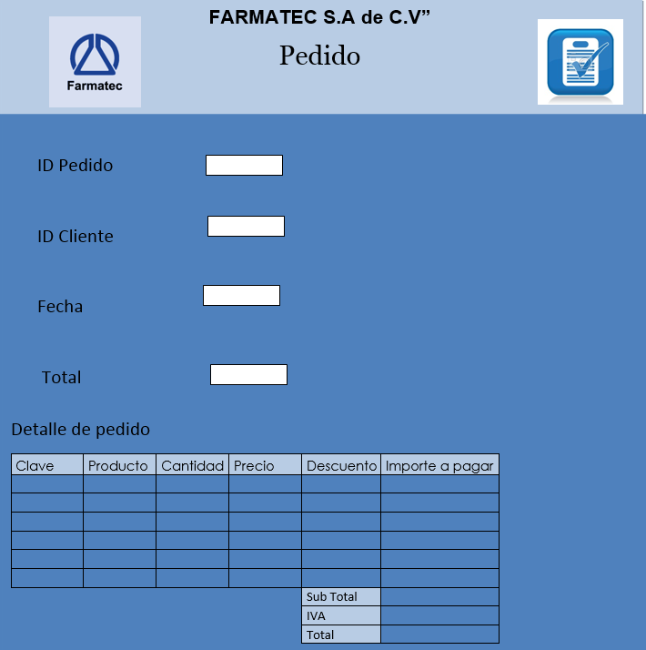

Aquí nuestro cliente/farmacia podrá capturar su perdido de productos que nuestra empresa tiene con tan solo poner su ID de cliente puestos los demás datos se obtendrá de la tabla donde se hizo el registro del cliente.

## 5.4.- DISEÑOS DE SALIDA

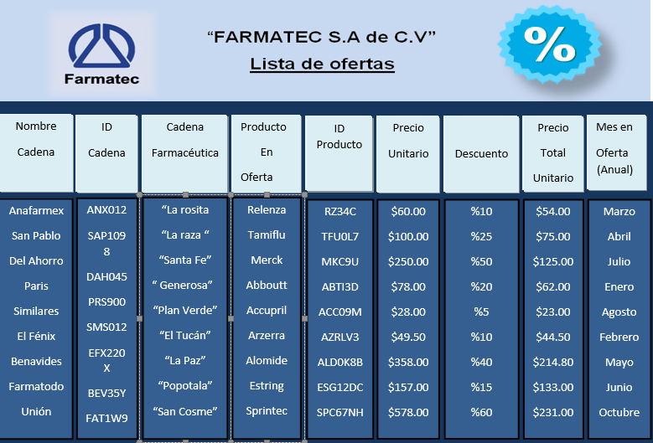

Este es un informe de las ofertas que hay para cada cadena y las farmacias que dependen de esa cadena.

Formato de impresión:

Tipo de formato: Tamaño carta (21.59 cm x 27.94)

Posición: Horizontal

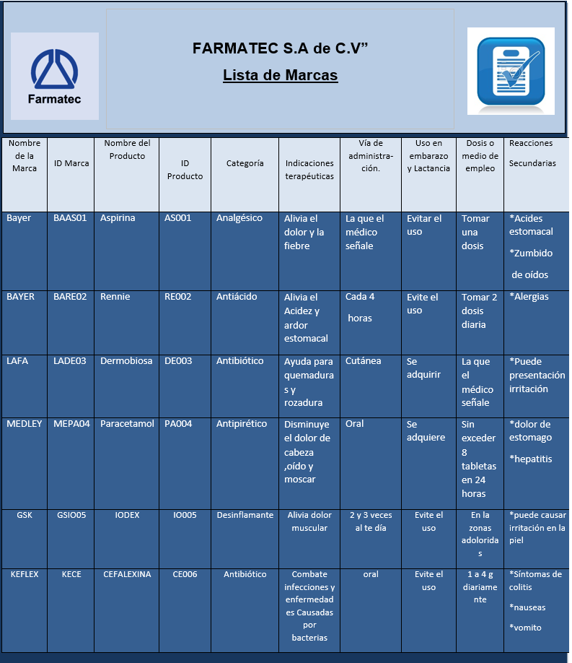

Formato de impresión:

Tipo de formato: Tamaño Oficio (21.59 cm x 35.56 cm)

Posición: Vertical

## 

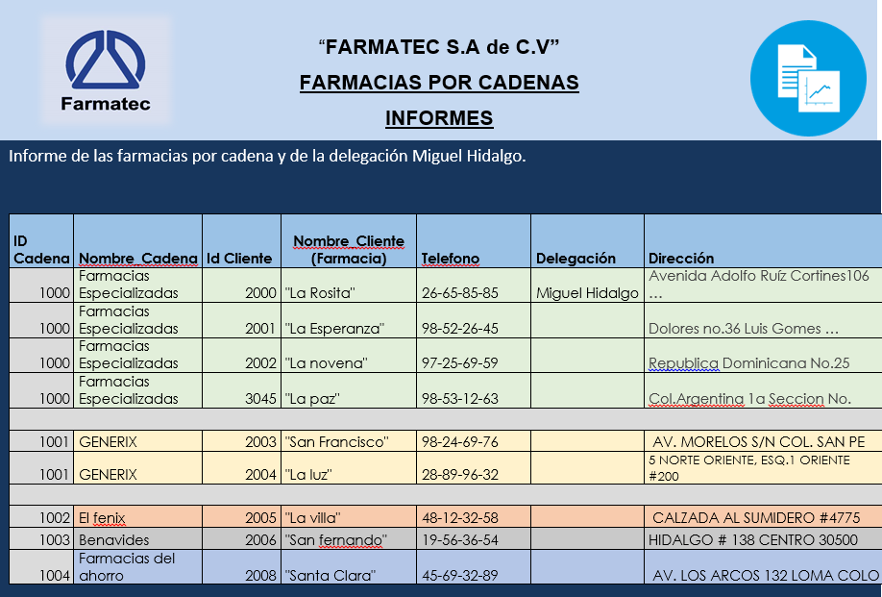

Este es un informe sobre las farmacias clasificadas cada una por su respectiva cadena, lo que nos hace ubicar más rápido una farmacia que pertenece a tal cadena.

Formato de impresión:

Tipo de formato: Tamaño Oficio (21.59 cm x 35.56 cm)

Posición: Horizontal

## 5.5.-DIAGRAMA RELACIONAL

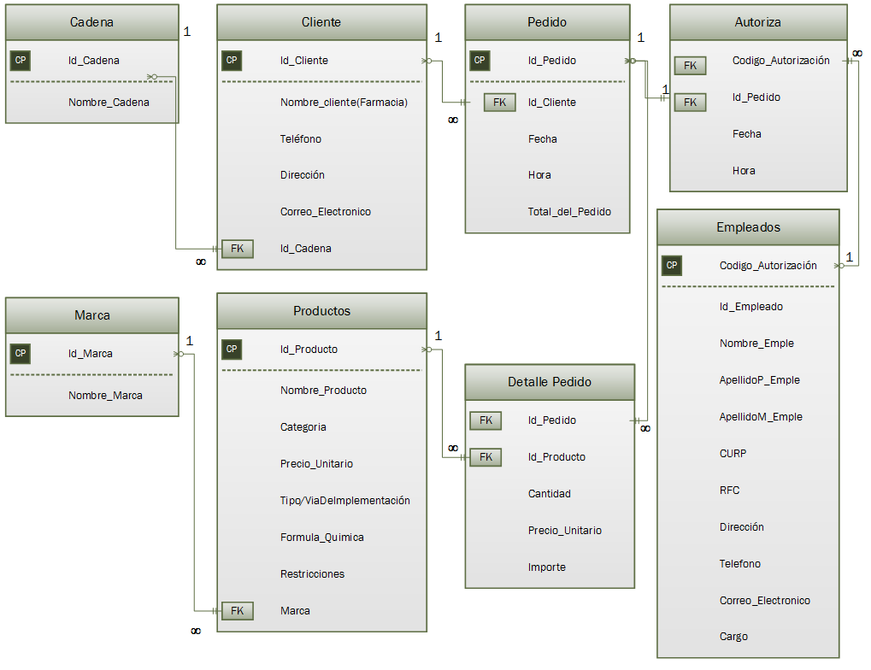

|  |  |  |  |  |
| --- | --- | --- | --- | --- |
| Tabla de Productos | | | | |
| No. | Atributo | Nombre de Campo | Tipo sub tipo y longitud | Ejemplo de dato |
| 1 | ID Producto | IdProducto | Texto(8) | 31 |
| 2 | Marca | Marca | Texto(20) | Merck |
| 3 | Nombre del Producto | NombrePorducto | Texto(30) | Abboutt |
| 4 | Categoría | Categoría | Texto(20) | Adultos |
| 5 | Precio Unitario | Precio Unitario | Moneda(Automático) | $60.00 |
| 6 | Tipo de Administración | Tipo de Administración | Texto(15) | Oral |
| 7 | Restricciones | Receta Medica | Texto(2) | Si |
|  |  |  |  |  |

## 5.5.1-ESTRUCTURA DE TABLAS

|  |  |  |  |  |
| --- | --- | --- | --- | --- |
| Tabla de Marca | | | | |
| No. | Atributo | Nombre de Campo | Tipo sub tipo y longitud | Ejemplo de dato |
| 1 | Id Marca | Id Marca | Texto(8) | 4ABB001 |
| 2 | NombreMarca | Marca | Texto(15) | Abbound |

|  |  |  |  |  |
| --- | --- | --- | --- | --- |
| Tabla Autorizacion | | | | |
| No. | Atributo | Nombre de Campo | Tipo sub tipo y longitud | Ejemplo de dato |
| 1 | Código Autorización | Codigo Autorizacion | Texto(8) | 001FARM1 |
| 2 | IDPedido | IdPedido | Texto(8) | 11 |
| 3 | Hora y Fecha | Hora/Fecha | Hora/Fecha | 12/02/2013 15:00 |

|  |  |  |  |  |
| --- | --- | --- | --- | --- |
| Tabla Empleados | | | | |
| No. | Atributo | Nombre de Campo | Tipo sub tipo y longitud | Ejemplo de dato |
| 1 | ID Empleado | IdEmpleado | Texto(8) | 1 |
| 2 | Nombre Empleado | Nombre Empleado | Texto(20) | Juan |
| 3 | Apellido Paterno | Apellido Paterno | Texto(15) | Flores |
| 4 | Apellido Materno | Apellido Materno | Texto(15) | Gonzalez |
| 5 | Curp | Curp | Texto(30) | FLGJ250990MDFNYL04 |
| 6 | RFC | RFC | Texto(25) | FLGJ250990 |
| 7 | Dirección | Direccion | Texto(50) | Alamos 102 Barrio de San Juan Xochimilco |
| 8 | Teléfono | Telefono | Texto(15) | 56764875 |
| 9 | Correo Electrónico | Correo Electronico | Texto(30) | Juan.gonz@hotmail.com |
| 10 | Cargo | Cargo | Texto(20) | Gerente |
| 11 | Código de autorización | Codigo de Autorizacion | Texto(8) | 001FARM1 |

|  |  |  |  |  |
| --- | --- | --- | --- | --- |
| Tabla Pedido | | | | |
| No. | Atributo | Nombre de Campo | Tipo sub tipo y longitud | Ejemplo de dato |
| 1 | ID Pedido | IdPedido | Texto(8) | 11 |
| 2 | ID Cliente | IdCliente | Texto(8) | 21 |
| 3 | Fecha | Fecha | Fecha/Hora | 19/05/2015 |
| 4 | Total | Total | Moneda(Automático) | $6,000.00 |
|  |  |  |  |  |
| Tabla Detalle de Pedido | | | | |
| No. | Atributo | Nombre de Campo | Tipo sub tipo y longitud | Ejemplo de dato |
| 1 | ID Pedido | IdPedido | Texto(8) | 11 |
| 2 | ID Producto | IdProducto | Texto(20) | 31 |
| 3 | Cantidad | Cantidad | Texto(30) | 100 |
| 4 | Precio Unitario | Precio Unitario | Moneda(Automático) | $60.00 |
| 5 | Importe | Importe | Texto(15) | $60.000.00 |

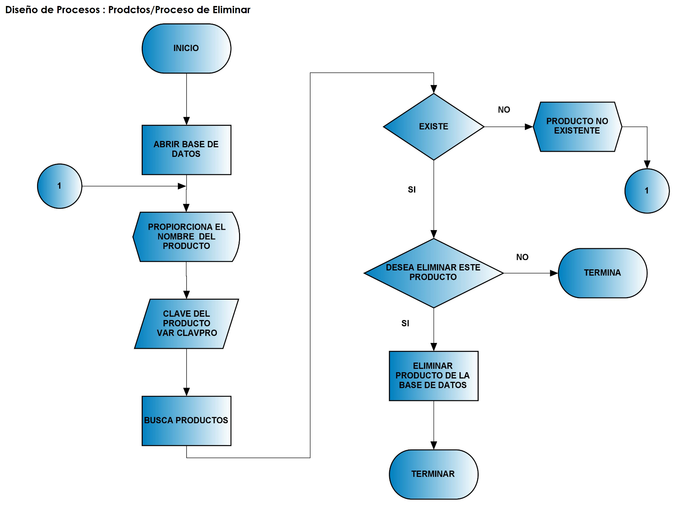

# VI.DESARROLLO, INSTALACION Y DOCUMENTACION DEL SISTEMA

## 6.1.-CODIFICACION

Cuando se ha terminado el diseño de sistemas, el siguiente paso es codificar el software, el programa utilizado principalmente será Visual Basic, este estará basado en lo anteriormente ya diseñado pero no olvidando los requisitos y reglamentos que este va a tender dentro del programa, como algunas reglas de validación.

La codificación consiste en traducir los algoritmos diseñados en programas usando un lenguaje de programación, en este caso el lenguaje será de Visual Basic puesto que este estará vinculado con nuestra base de datos requerida para nuestro programa esto para poder crear registros y que estos se guarde, modificarlo, eliminarlos o buscarlos.

La codificación del software también se conoce como desarrollo de software, o desarrollo de programas.

Al iniciar y durante el desarrollo de codificación el programador debe ya saber que funcionamiento que tendrá el sistema puesto que este no debe cometer errores al hacer el sistema puesto que si los tiene, el sistema no será de gran utilidad y los anteriores procesos serán en vano.

## 6.2.-PRUEBAS

Después de la codificación se hacen las pruebas del software para comprobar que no se tienen errores y cumple con las especificaciones del usuario.

Las pruebas consisten en ejecutar los programas para encontrar errores, puesto que si se encuentra alguno este se puede corregir a tiempo y este a su vez ayudara a no tener contratiempos en el futuro.

Esta labor usa casos de prueba que son conjuntos de datos y acciones que recorren todas las opciones de los programas.

Un buen caso de prueba es aquel que muestra un error no visto antes.

Existen cuatro niveles de prueba:

* + - A nivel rutina
    - A nivel programa
    - De integración
    - Con usuarios.

1.- Las pruebas a nivel rutina se concentran en un procedimiento o función, estos de ejecutan aisladamente para comprobar su eficiencia.

2.- Las pruebas a nivel programa reúnen todas las acciones de un solo programa para asegurar el cumplimiento de su objetivo.

3.- Las pruebas de integración consisten en ejecutar todos los programas del sistema de manera integrada para verificar el cumplimiento de las especificaciones del usuario y buscar errores en la comunicación entre programas.

4.- Las pruebas con usuarios son el último nivel de prueba, mientras que las anteriores se realizan con el equipo de programadores, este nivel de prueba requiere que los expertos en el sistema, los usuarios, introduzcan datos reales y comprueben los resultados.

## 6.3.-DOCUMENTACION

La documentación es importante porque:

Los usuarios pueden usar el sistema apoyados con un documento escrito que solucione sus dudas.

Los programadores pueden saber lo que hacen los programas mediante diagramas y algoritmos, lo que facilita el mantenimiento.

La documentación se compone de dos elementos que deben acompañar a todo producto de software.

* Manual del usuario.
* Manual técnico

El manual del usuario.- Es una guía de navegación y operación del sistema que el usuario puede consultar para conocer y entender el sistema.

El manual técnico es la guía que requieren los programadores para conocer (o recordar) el sistema y darle mantenimiento.

Un manual de usuario debe contener:

* + - Guía de instalación del sistema
    - Manual de operación, con la descripción detallada de las funciones del Sistema.
    - Guía rápida de solución de problemas.

## 6.4.-IMPLANTACION

La implantación es la etapa donde el software es instalado para que el usuario lo opere.

Durante esta etapa se llevan a cabo tres acciones importantes:

* + - Instalación
    - Capacitación
    - Conversión

La Instalación de los programas en el equipo del usuario debe ser lo más automática y sencilla posible. En ocasiones, el equipo de implementación debe hacer ajustes sobre el equipo de cómputo o su localización.

La capacitación a los usuarios debe asegurar el buen uso del sistema, para esto al usuario se le indicara todo lo respecto al programa con explicaciones y manual de usuarios por si lo necesita en un futuro.

La conversión es el proceso de cambiar del sistema actual al sistema recién instalado. Se recomienda usar ambos en forma paralela por un tiempo mientras el personal se adapta al nuevo sistema.

Para realizar estas acciones de manera efectiva, se recomienda elaborar un plan de implantación donde se incluyan las actividades detalladas, las fechas y las personas involucradas en cada una de ellas.

## 6.5.-MANTENIMIENTO

Después de la implantación del sistema comienza la operación real del mismo y con ella, el mantenimiento.

Existen tres tipos de mantenimiento:

* + - Correctivo
    - Adaptativo
    - Perfectivo

El mantenimiento correctivo consiste en corregir errores de programación no detectadas previamente.

El mantenimiento adaptativo se realiza para adecuar el sistema a los cambios del entorno.

El mantenimiento perfectivo trata de mejorar las características del sistema, como hacerlo más rápido, más óptimo, con mejores opciones o ayudas, etc.

Las empresas invierten muchos recursos en el mantenimiento de los programas, pues éstos deben ajustarse continuamente a los cambios o mejorarse para obtener resultados óptimos.

Un sistema que no ha sido construido de manera adecuada o que no tiene documentación técnica es más difícil de mantener que un sistema bien construido y con documentación completa.

Todo mantenimiento realizado sobre un sistema también debe documentarse usando una hoja de control de cambios que se anexa al manual técnico.

## 6.6.-EVALUACION

La evaluación del sistema se lleva a cabo para identificar sus puntos débiles y fuertes.

La evaluación ocurre a lo largo de cualquiera de las siguientes dimensiones:

Evaluación operacional.- se valora la forma en la que opera el sistema, incluyendo su facilidad de uso, tiempo de respuesta, lo adecuado de los formatos de información, confiabilidad global y nivel de utilización.

Impacto organizacional.- se identifican y miden los beneficios obtenidos para la organización en las diferentes áreas de ésta: eficiencia operacional, impacto competitivo e impacto sobre el flujo de información interno y externo.

Opinión de los Administradores.- evaluación de las actitudes de directivos y administrativos dentro de la organización así como de los usuarios finales.

Desempeño del desarrollo.- se realiza una evaluación del tiempo y esfuerzo de desarrollo contra el presupuesto y los estándares establecidos, también se incluyen la valoración de los métodos y herramientas utilizados en el desarrollo.

Aunque en algunas ocasiones este proceso de evaluación no recibe la importancia que merece, si se realiza adecuadamente proporciona mucha información que puede ayudar a mejorar la efectividad de los esfuerzos de desarrollo de aplicaciones subsecuentes.

**CONCLUSIONES.**

El objetivo principal de este proyecto es dar una solución automatizada a un problema detectado en la Farmacéutica Farmatec S.A de C.V, ubicado en el departamento de ventas por teléfono puesto que este se saturaba al momento de pasar pedido y esto ocasionaba una molestia e inconformidad a la espera de su turno, lo que hacía que el cliente favoreciera a otras Farmacéuticas así creándose perdidas por cada cliente que decidía cambiarse de proveedora.

Pero para poder solucionar este problema tuvimos que darnos cuenta que los sistemas de información tiene como objetivo principal ayudar a tomar decisiones oportunas para la empresa, para que todo salga bien con tiempo y orden se debe seguir un proceso para la ayuda de nuestro programa a desarrollar una de esa ayudas es el diagrama de Gantt, puesto que este nos ayuda a tener un plan de manera administrada, es decir que cada proceso tendrá un determinado tiempo, esto ayuda para poder entregar un proyectos a tiempo y de cálida.

Todos estos instrumentos que describimos de manera teórica ayudan al buen desarrollo de nuestro sistema, claro que este no funciona por sí solo, sino que debe tener el apoyo de todo un trabajo en equipo, esto en nuestro proceso se nos hizo complicado puesto que no lográbamos ponernos de acuerdo y no retrasábamos en algunos pasos del ciclo de vida y pues esto nos causaba conflictos, pero una vez que nos propusimos en hacer bien las cosas nos dimos cuenta que si no nos entendíamos nosotros, pues el usuario menos nos entendería, y así fue como nos poníamos a proponer soluciones y no más problemas.

También nos dimos cuenta que mientras íbamos avanzando se nos empezaban a facilitar el desarrollo del sistema sin embargo en ocasiones incluso a nosotros se nos dificultaba y es por eso que nos dimos cuenta que el usuario también necesitaría de ayuda para entender el sistema puesto que él no es una persona dedicada a esto y no inmediatamente iba a manejarlo de una forma profesional y en vez de que el usuario se sintiera a gusto a esta solución le causaría problemas y lo orientaría a su antigua forma pues esa ya la sabe manejar; la capacitación y el manual de usuario es una de las herramientas para evitar que el usuario se niegue a utilizar este sistema por no saberlo usar, una vez que se dé cuenta que es más fácil lo aceptara y nuestra misión estará cumplida.

**Biografía**

Senn James, Análisis y Diseño de Sistemas de Información (Editorial Mc. Graw Hill, México, 1992)

Análisis y Diseño de Sistemas de Información Kendall & Kendal (Editorial Pearson Educación 6ta Edición)

[**https://codigofacilito.com/cursos/VB-NET**](https://codigofacilito.com/cursos/VB-NET)(Se recomienda este sitio)

[**https://msdn.microsoft.com/**](https://msdn.microsoft.com/)

# Anexos

**Codificación**

**Ventana de Inicio**

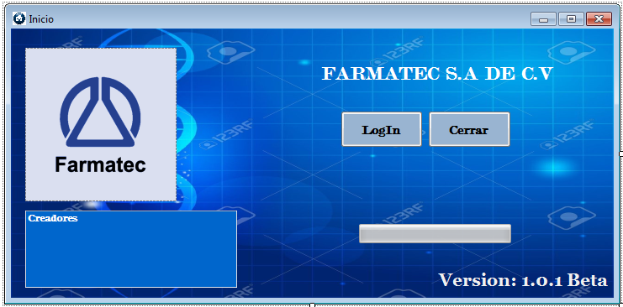

**Elementos que contiene:**

Group Box: La utilizamos para crear una lista de los creadores.

Private Sub Inicio_Load(ByVal sender As System.Object, ByVal e As System.EventArgs) Handles MyBase.Load

Creadores.Items.Add("Creadores:")

Creadores.Items.Add("Diaz Martinez Luis Antonio")

Creadores.Items.Add("Fabian Gomez Ana Belen")

Creadores.Items.Add("Fuentes Raya Elizabeth")

Creadores.Items.Add("Gonzalez Ramos Xaxiry Magaly")

Creadores.Items.Add("Quiroz Bonilla Gabriel Alejandro")

End Sub

Progress bar: Se utilizó para poner la barra de progreso cuando le damos en Log In, entre el lapso de que este cambia a la ventana de inicio de sesión. .

Private Sub Button1_Click(ByVal sender As System.Object, ByVal e As System.EventArgs) Handles btnlogin.Click

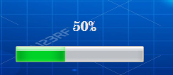

ProgressBar1.Visible = True

Timer1.Start()

btnlogin.Enabled = False

lblcargando.Visible = True

lblcargando.Text = "Iniciando"

End Sub

Private Sub ProgressBar1_Click(ByVal sender As System.Object, ByVal e As System.EventArgs) Handles ProgressBar1.Click

End Sub

Private Sub Timer1_Tick(ByVal sender As System.Object, ByVal e As System.EventArgs) Handles Timer1.Tick

ProgressBar1.Increment(1)

If ProgressBar1.Value = 25 Then

lblcargando.Text = "25%"

End If

If ProgressBar1.Value = 50 Then

lblcargando.Text = "50%"

End If

If ProgressBar1.Value = 50 Then

lblcargando.Text = "50%"

End If

If ProgressBar1.Value = 75 Then

lblcargando.Text = "75%"

End If

If ProgressBar1.Value = ProgressBar1.Maximum Then

Timer1.Stop()

lblcargando.Text = "100%"

btnlogin.Enabled = True

Me.Hide()

lblcargando.Visible = False

ProgressBar1.Visible = False

ProgressBar1.Value = 0.0

LoginFarmatec.Show()

End If

End Sub

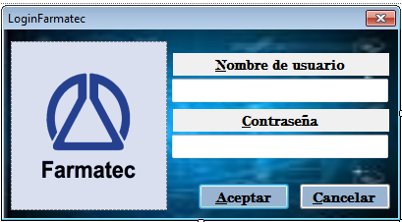

Log in: ventana de inicio de sesion

Private Sub OK_Click(ByVal sender As System.Object, ByVal e As System.EventArgs) Handles OK.Click

Dim usuario, contraseña As String

usuario = UsernameTextBox.Text

contraseña = PasswordTextBox.Text

If usuario = "Gabriel" And contraseña = "berlin" Then

// Declaramos un usuario y una contraseña para el administrado

Me.Hide()

MenuAdministrador.Show()

// Si se ingresa bien la contraseña y usuario que nos Habrá la ventana con el menú del administrador.

UsernameTextBox.Clear()

PasswordTextBox.Clear()

UsernameTextBox.Focus()

PasswordTextBox.Focus()

MsgBox("Bienvenido Al Menú Administrador", 64, "Saludo")

ElseIf usuario = "Magaly" And contraseña = "xaxiry" Then

// Declaramos un usuario y una contraseña para el cliente.

Me.Hide()

MenuCliente.Show()

// Si se ingresa bien la contraseña y usuario que nos Habrá la ventana con el menú del Cliente.

UsernameTextBox.Clear()

PasswordTextBox.Clear()

UsernameTextBox.Focus()

PasswordTextBox.Focus()

MsgBox("Bienvenido Al Menú Cliente", 64, "Saludo")

Else

MsgBox("Tu Contraseña o Usuario es incorrecto", 0 + 16, "Advertencia")

End If

End Sub

Validación de Letras y números

Module Funcion

Public Sub soloLetras(ByRef e As System.Windows.Forms.KeyPressEventArgs)

If Char.IsDigit(e.KeyChar) Then

e.Handled = True

ElseIf Char.IsControl(e.KeyChar) Then

e.Handled = False

Else

e.Handled = False

End If

End Sub

Public Sub soloNumeros(ByRef e As System.Windows.Forms.KeyPressEventArgs)

If Char.IsDigit(e.KeyChar) Then

e.Handled = False

ElseIf Char.IsControl(e.KeyChar) Then

e.Handled = False

Else

e.Handled = True

End If

End Sub

End Module

**Formulario de productos**

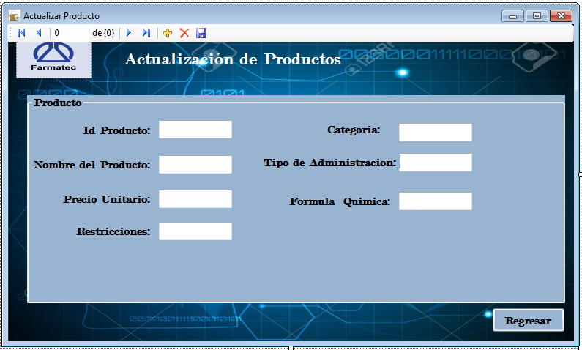

Public Class ActualizarProducto

Private Sub btnReProducto_Click(ByVal sender As System.Object, ByVal e As System.EventArgs) Handles btnReProducto.Click

Me.Hide()

MenuAdministrador.Show()

End Sub

Private Sub ProductosBindingNavigatorSaveItem_Click(ByVal sender As System.Object, ByVal e As System.EventArgs) Handles ProductosBindingNavigatorSaveItem.Click

Try

Me.Validate()

Me.ProductosBindingSource.EndEdit()

Me.TableAdapterManager.UpdateAll(Me.FarmatecDataSet)

Catch ex As Exception

MessageBox.Show(ex.Message)

End Try

End Sub

Private Sub ActualizarProducto_Load(ByVal sender As System.Object, ByVal e As System.EventArgs) Handles MyBase.Load

'TODO: esta línea de código carga datos en la tabla 'FarmatecDataSet.Detalle_de_Pedido' Puede moverla o quitarla según sea necesario.

Me.Detalle_de_PedidoTableAdapter.Fill(Me.FarmatecDataSet.Detalle_de_Pedido)

'TODO: esta línea de código carga datos en la tabla 'FarmatecDataSet.Detalle_de_Pedido' Puede moverla o quitarla según sea necesario.

Me.Detalle_de_PedidoTableAdapter.Fill(Me.FarmatecDataSet.Detalle_de_Pedido)

'TODO: esta línea de código carga datos en la tabla 'FarmatecDataSet.Productos' Puede moverla o quitarla según sea necesario.

Me.ProductosTableAdapter.Fill(Me.FarmatecDataSet.Productos) End Sub

**Consultas de productos**

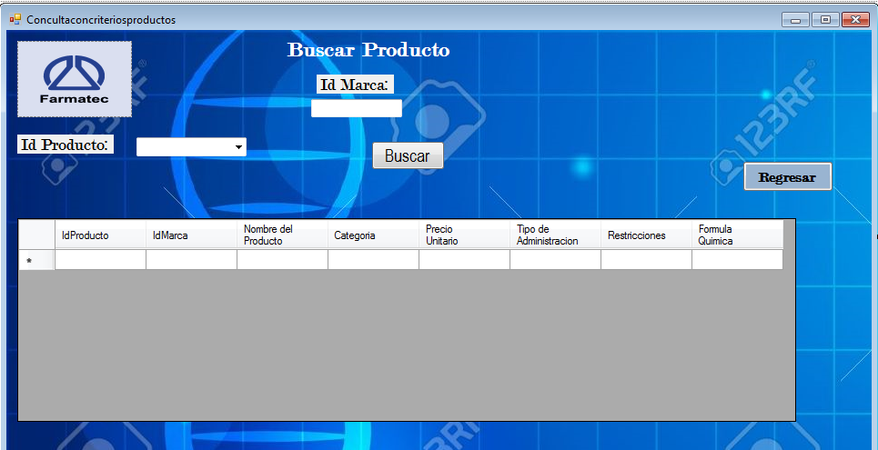

Public Class Concultaconcriteriosproductos

Private Sub ProductosBindingNavigatorSaveItem_Click(ByVal sender As System.Object, ByVal e As System.EventArgs) Handles ProductosBindingNavigatorSaveItem.Click

Me.Validate()

Me.ProductosBindingSource.EndEdit()

Me.TableAdapterManager.UpdateAll(Me.FarmatecDataSet)

End Sub

Private Sub Concultaconcriteriosproductos_Load(ByVal sender As System.Object, ByVal e As System.EventArgs) Handles MyBase.Load

'TODO: esta línea de código carga datos en la tabla 'FarmatecDataSet1.Productos' Puede moverla o quitarla según sea necesario.

Me.ProductosTableAdapter.Fill(Me.FarmatecDataSet1.Productos)

'TODO: esta línea de código carga datos en la tabla 'FarmatecDataSet1.Productos' Puede moverla o quitarla según sea necesario.

Me.ProductosTableAdapter.Fill(Me.FarmatecDataSet1.Productos)

'TODO: esta línea de código carga datos en la tabla 'FarmatecDataSet.Detalle_de_Pedido' Puede moverla o quitarla según sea necesario.

Me.Detalle_de_PedidoTableAdapter.Fill(Me.FarmatecDataSet.Detalle_de_Pedido)

'TODO: esta línea de código carga datos en la tabla 'FarmatecDataSet.Productos' Puede moverla o quitarla según sea necesario.

Me.ProductosTableAdapter.Fill(Me.FarmatecDataSet.Productos)

End Sub

Private Sub Button1_Click(ByVal sender As System.Object, ByVal e As System.EventArgs) Handles Button1.Click

Me.ProductosTableAdapter.FillBy1(Me.FarmatecDataSet.Productos, IdProductoComboBox.Text)

End Sub